经营道路客货运输驾驶员诚信考核签注办理步骤（苹果手机不支持）

1.扫描下方二维码下载APP自助服务端或手机输入“从业自助”搜索(暂支持安卓系统)
2.安装成功后，手机主屏幕上点击从业自助图标。
3、首次登录用户，点击注册。(如已注册过，直接看步骤5)
4、正确填写信息，点击注册。手机号正确填写用于获取验证码;
密码要求：字母和数字，且长度为8位以上（密码忘记可重新设置）。
5、注册成功后，输入身份证号和密码，点击登录。
6、登录成功，在APP首页点击左上角资格证按钮。
7、点击下方追加⊕资格证。
8、追加资格证中4项信息，其中任何一项信息填写有误，会导致验证失败。
注意：一定要核对本人证件信息认真填写。
9、追加资格证成功后，显示待验证，系统自动验证
(验证实际时间和网络传输速度有关，请耐心等待10分钟左右)
10、显示已验证，证明资格证信息已通过验证。
11、返回自助APP首页，选择资格证签注(俗称年检，检证)。
12、选择已验证通过的资格证类别，选择在岗，点击查询。
13、查询后：确认签注年份，点击签注按钮。
14、签注(检证)完成后，显示签注时间，签注年份，点击查看证明。


下载成功手机屏幕显示
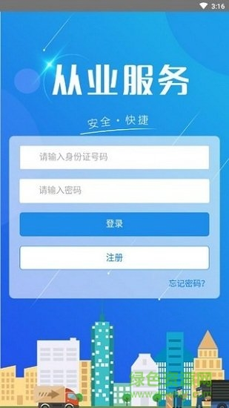

软件截图 （先注册后登录） 注：二维码，用手机浏览器、QQ浏览器扫一扫
不能用微信扫一扫

